 | Projeto Estabilidade Operacional Contax  Reunião de Entendimentos #87 | Data  16/03/2016

Área | Convocados
SD - Serviços Centralizados | Daniel Donaire
SD - Serviços Centralizados | Roberto Muto
CSC - Gestão de Problemas | Stuart Faria
CSC - Gestão de Mudanças | Marilice de Oliveira
CSC - NOC | Dennys Bruno
CSC - Alto Impacto | Filipe Antunes
CSC - Service Desk | Lazaro Costa
TI Contax | Luis Marçal
Chacon Consultoria | Felipe Lima

Objetivo
Realizar alinhamento entre as equipes visando afinar a classificação dos incidentes.

Ações Discutidas
No início da reunião observou-se o indicador referente ao mês de março:

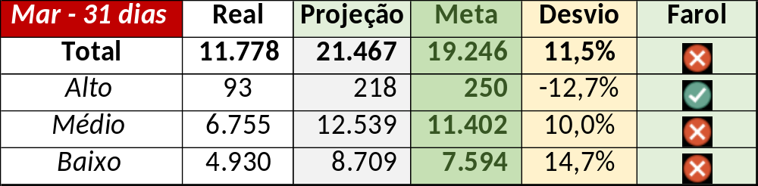

Num segundo momento foram analisados os incidentes de 15/03:

Chamado | Cliente - Operação | Criado | Ação | Responsável | Classificação
CTXSPOBF-139724 | Vivo - Vivo | 15/03/2016 01:18:55 | Alinhar escalonamento com Mauro Belvedere | Daniel Donaire | Cliente / Telecom / Link / Voz
CTXFORBM-366803 | Oi - NID | 15/03/2016 07:19:26 | Alterar para TI Contax | Filipe Antunes | Processo / Planejamento / Carga
CTXRJOMA-79044 | Rede Globo - SAC | 15/03/2016 08:25:30 | Alterar para Fornecedor Contax | Filipe Antunes | Fornecedor / Rede / Link / Dados
CTXSALLM-122246 | Oi - NID | 15/03/2016 09:14:27 | Alinhar solução de contorno e fornecedor Contax | Filipe Antunes / Roberto Muto | Fornecedor / Software / Discador / Avaya
CTXLONLA-32887 | Vivo - Vivo | 15/03/2016 10:26:42 | Alterar para indevido e alinhar com Roberto Elias | Wagner Felix | Não se aplica
CTXBHZRI-99473 | Contax - Ger Planejamento Outbound | 15/03/2016 10:31:55 | De acordo com os critérios e alinhar abertura |  | Processo / Planejamento
CTXRJOMK-137258 | Oi - Oi Movél | 15/03/2016 11:05:08 | Alinhar solução de contorno | Lazaro Costa | Software / Gravadores / Nice
CTXSPOAL-110353 | Nextel - Nextel | 15/03/2016 15:34:11 | Validar impacto | Filipe Antunes | Validar
CTXLONLA-32923 | Vivo - Vivo | 15/03/2016 16:11:44 | Validar com Roberto Elias | Stuart Faria | Validar
CTXSALAS-163730 | Contax - Ger Planejamento Outbound | 15/03/2016 17:21:19 | Validar impacto e alinhar abertura | Filipe Antunes | Validar
CTXFORBM-367160 | Telemar - Berçário | 15/03/2016 17:35:23 | Verificar | Filipe Antunes | Verificar
CTXSPOAL-110400 | Contax - NOC | 15/03/2016 17:57:25 | Alinhar abertura e verificar com Mauro Belvedere | Daniel Donaire | Hardware / Telecom / CMS
CTXFORBM-367174 | Oi - Retenção Oi TV | 15/03/2016 18:12:23 | Alinhar solução de contorno | Filipe Antunes | Software / Front Fácil
CTXFORBM-367177 | Oi - Retenção | 15/03/2016 18:29:20 | Validar | Filipe Antunes | Cliente / Software / M4U

